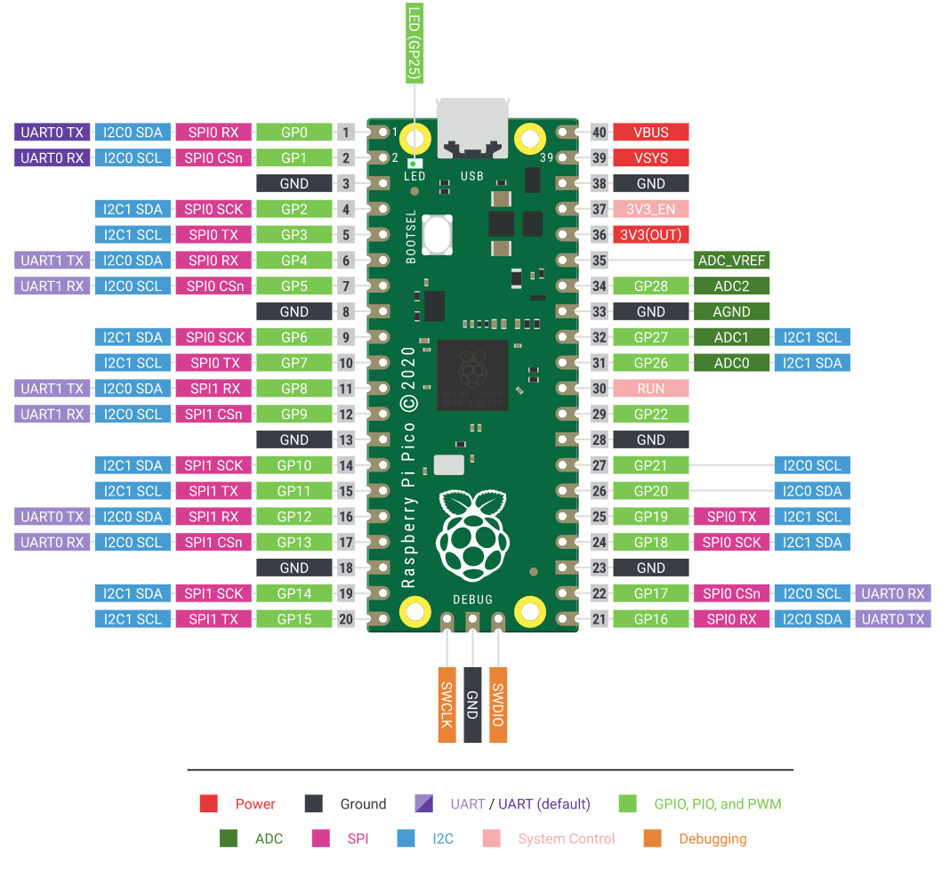
SPI_CLK
SPI_MOSI
SPI_MISO
SPI_CS
GPI_BUSY
GPO_DC
GPO_RST
I2C_SCL
I2C_SDA

